[문제] Domino (도미노)

1부터 6까지의 숫자를 가진 판으로 위, 아래가 한 조를 이루는 모양의 도미노가 있다.
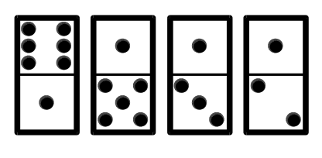

위의 도미노에서 위의 수의 합은 6+1+1+1=9이고, 아래 수의 합은 1+5+3+2=11이다.
이때 위의 수 합과 아래 수의 합과의 차가 2이다.

각 도미노를 180도 뒤집어서 위의 수의 합과 아래 수의 합의 차가 최소가 되도록 하려면 최소 몇 개의 도미노를 뒤집어야 하는지를 알아내시오.

▶입력형식 (domino.in)
Line 1: | 도미노의 개수 N(1≤N≤1000)이 주어진다.
Line 2~끝 | N개의 줄이 주어지고, 각 줄에 도미노의 위의 수 a와 아래의 수 b가 주어진다. 0≤a,b≤6.

▶출력형식 (domino.out)
도미노를 180도 뒤집어서 위의 수의 합과 아래 수의 합의 차를 가장 작게 하려면, 최소 몇 개의 도미노를 뒤집어야 하는지, 그 수를 출력한다.

▶입력예1 ▶출력예1
4  6 1  1 5  1 3  1 2 | 1

▶제한시간 2초

